La pilule combinée, une contraception hormonale
Niveau de classe : Seconde
Notion du BO travaillée qui s’inscrit dans « Corps humain et la santé » >> « Hormones et reproduction humaine » :
La connaissance de plus en plus précise des hormones naturelles endogènes contrôlant les fonctions de reproduction humaine a permis progressivement la mise au point de molécules de synthèse exogènes qui leurrent ce système et permettent une maîtrise de la procréation, avec de moins en moins d'effets secondaires.

Notions fondamentales : hormones et neurohormones hypothalamo-hypophysaires (FSH, LH) ; modes d’action biologique des molécules exogènes.

Compétence travaillée dans l’activité : Interpréter des résultats et en tirer des conclusions
Contexte de l’activité : Cette activité peut s’intégrer à une séquence pour co-construire les notions visées.
Contenu de l’activité :
Introduction : La méthode contraceptive la plus utilisée en France est la pilule, un contraceptif oral.
Il existe deux types de contraceptions orales. Les pilules contiennent en effet une ou deux hormones similaires à celles que fabriquent naturellement les ovaires. La pilule combinée (ou oestroprogestative) contient des œstrogènes et de la progestérone de synthèse.
Elle agit de plusieurs manières, par exemple :
- en rendant plus épaisse la glaire cervicale pour empêcher le passage des spermatozoïdes dans l'utérus ;
- en rendant plus fine la muqueuse utérine afin que l'utérus ne puisse pas accueillir l'embryon ;
- en bloquant l’ovulation.
Consigne : Interpréter les résultats du dosage hormonal afin d’expliquer l’absence d’ovulation lors de la prise d’une pilule combinée.
Document : Les conséquences de la prise régulière d’une pilule combinée (contenant des œstrogènes et de la progestérone de synthèse) sur la production naturelle des hormones par les ovaires et par l’hypophyse.
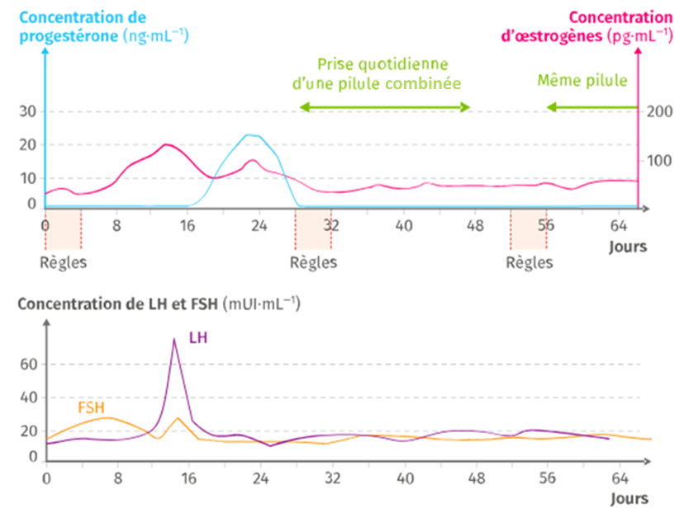

Pour rappel :
- LH et FSH sont des hormones hypophysaires.
- La FSH favorise la croissance des follicules.
- Un pic de LH déclenche l’ovulation.

Le livre scolaire

Critères de réussite de la compétence travaillée :
Interpréter des résultats et en tirer des conclusions
Je réussis si :  +/- | Evaluation
PERTINENCE : Mon interprétation permet de valider ou de réfuter l’hypothèse testée et donc de répondre au problème posé.
COMPLETUDE : Mon interprétation précise :
- « Ce que l’on voit » : présentation de l’ensemble des résultats.
- « Ce que l’on sait » : ajout des notions issues des connaissances/ressources et/ou mise en situation, adaptées à l’interprétation.
- « Ce que l’on conclut » : mise en relation des résultats et des notions pour répondre au problème.
EXACTITUDE : Je suis rigoureux
- quantification des données si possible.
- vocabulaire scientifique exact et précis.
- sans déformation ni erreur de lecture.
CONFORMITE : J’ai structuré mon écrit afin de faciliter sa lecture et sa compréhension : j’ai mis en relation les 3 parties de mon interprétation par des connecteurs logiques.

